MyBatis的jar包下载及官方手册

# MyBatis的框架原理

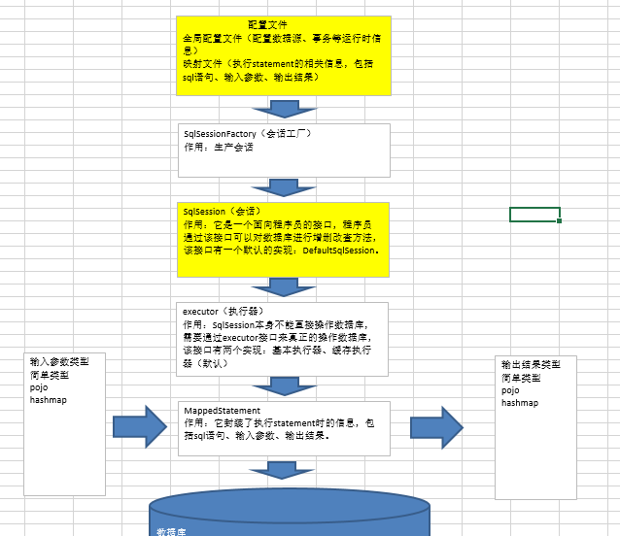

# MyBatis框架官方文档（英文版、中文版）

<http://mybatis.github.io/mybatis-3/>

中文版： <http://www.mybatis.org/mybatis-3/zh/index.html>

英文版： <http://www.mybatis.org/mybatis-3/index.html>

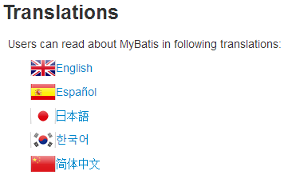

# MyBatis的jar包及源码下载（包括pdf手册）

<https://github.com/mybatis/mybatis-3/releases>

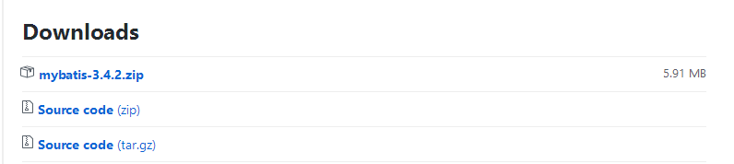

下载后解压缩有：

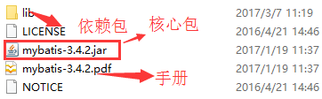

**MyBatis的包**就有一个：**mybatis-x.x.x.jar包**。其他的都是依赖包，其中给提供了依赖包。

# 依赖包lib中提供日志logger包：

**利用org.sl4j.Logger 和org.sl4j.LoggerFactory ，那个log4j.properties必须放在src目录下即可，会自动加载。**

# 此外需要单独的数据库驱动包

使用MySQL数据库，必须还需要一个**MySQL驱动包**。



# 学习步骤：

## 学习使用Maven管理或导入jar包方式

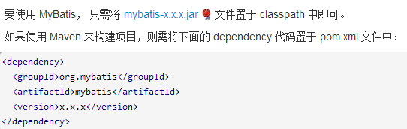

## 学习MyBatis全局配置文件的编写

## 学习MyBatis映射文件的编写

## 掌握MyBatis动态SQL编写

## 掌握MyBatis的Mapper代理开发方式

## 了解MyBatis的原始的DAO开发方式及与Mapper代理开发方式的区别

## 注意事项：

总结一下经常出错的地方。